CAPSTONE – Proyecto “GeoMarket”

Integrantes: Pablo Cariman, Alejandro Dodero
Docente: Diego Garcés
Fecha: 01/06/2025

- Crear Producto.

Endpoint.
POST
http://localhost:8080/api/productos/crear

Descripción.
Permite crear un Producto.
Parámetros.
No existen parámetros

Cuerpo JSON
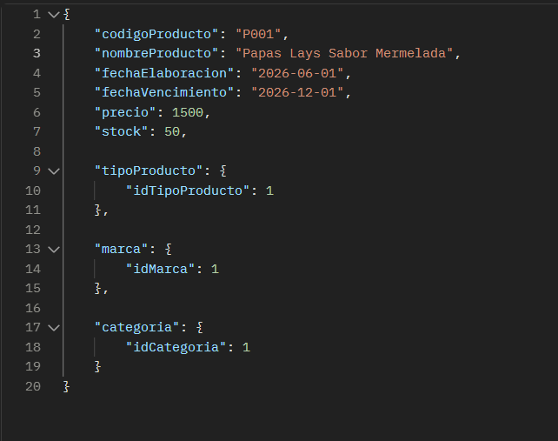

Repuesta (200 OK)
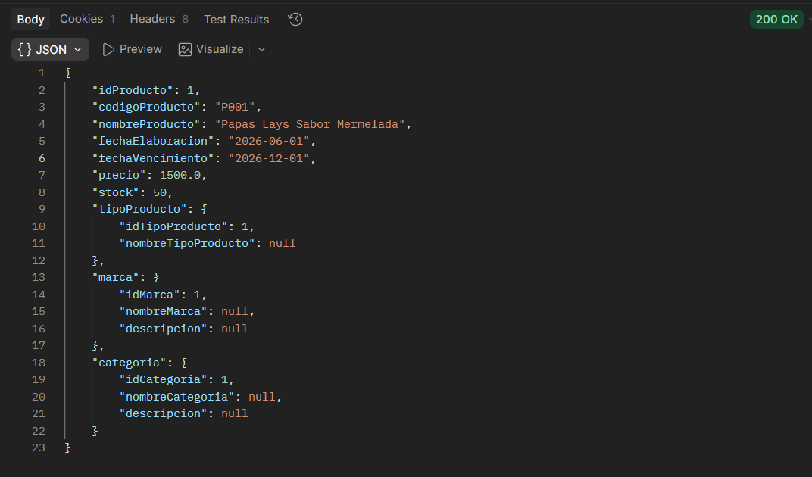

- Listar Productos.

Endpoint.
GET
http://localhost:8080/api/productos/listar

Descripción.
Permite Listar los Productos.
Parámetros.
No tiene Campos.

Repuesta (200 OK)
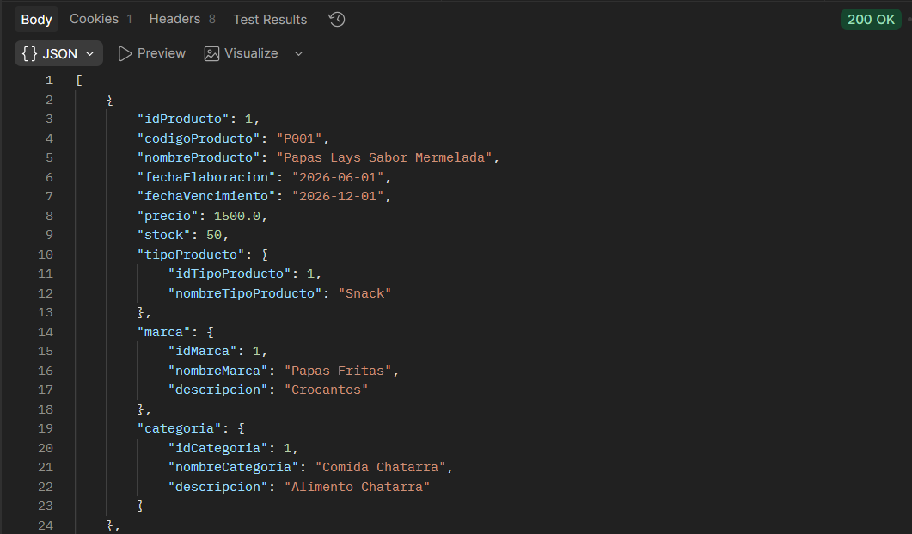

- Obtener Producto por ID.

Endpoint.
GET
http://localhost:8080/api/productos/Obtener/2

Descripción.
Permite obtener el producto por ID.

Parámetros.
Campo | Requerido
idProducto | Si

Repuesta (200 OK)

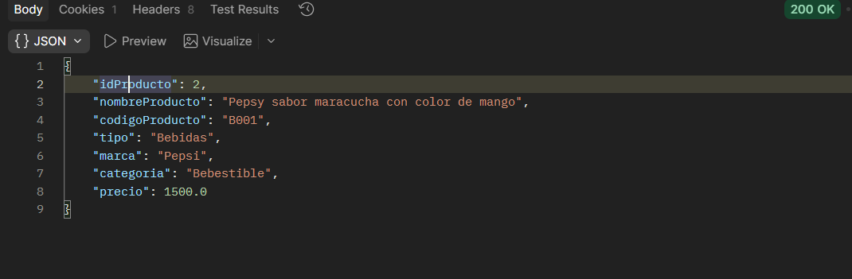

- Buscar por Código.

Endpoint.
GET
http://localhost:8080/api/productos/buscar-codigo?codigo=P001

Descripción.
Permite Buscar el producto por su código.

Parámetros.
Campo | Requerido
codigoProducto | Si

Repuesta (200 OK)

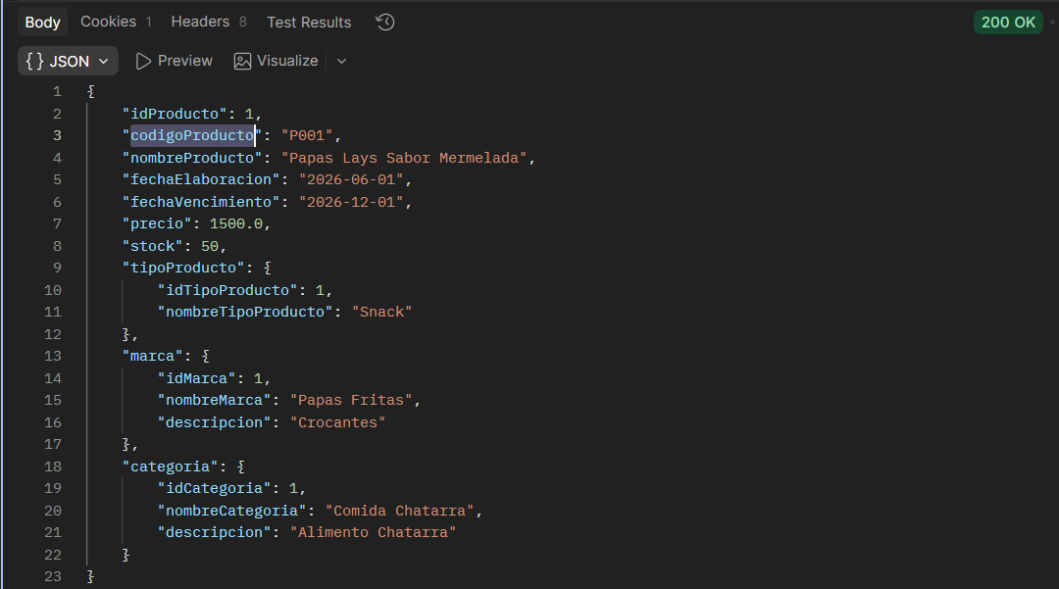

- Escanear Producto.

Endpoint.
GET
http://localhost:8080/api/productos/escanear?codigo=P001

Descripción.
Permite Escanear el Producto y mostrarlo.

Parámetro
Campo | Requerido
codigoProducto | Si

Repuesta (200 OK)



- Buscar por Nombre.

Endpoint.
GET
http://localhost:8080/api/productos/buscar-nombre?nombre=Pepsy

Descripción.
Permite Buscar por nombre.

Parámetro
Campo | Requerido
nombreProducto | Si

Repuesta (200 OK)

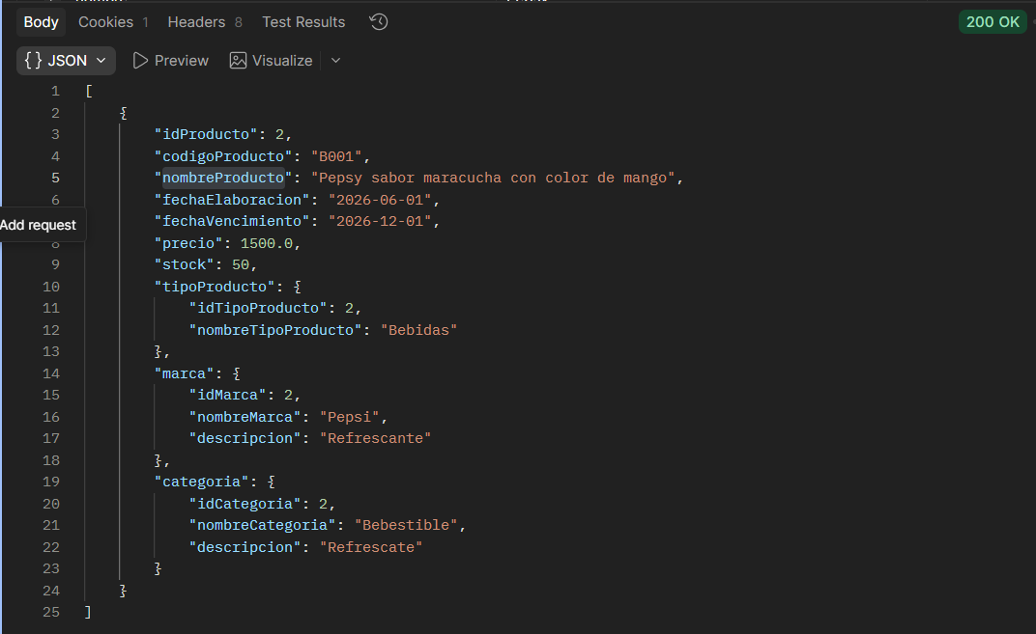

- Buscar Completo

Endpoint.
GET
http://localhost:8080/api/productos/completo?nombre=Pepsy

Descripción.
Permite Buscar completamente el producto.

Parámetro
Campo | Requerido
nombre | Si

Repuesta (200 OK)

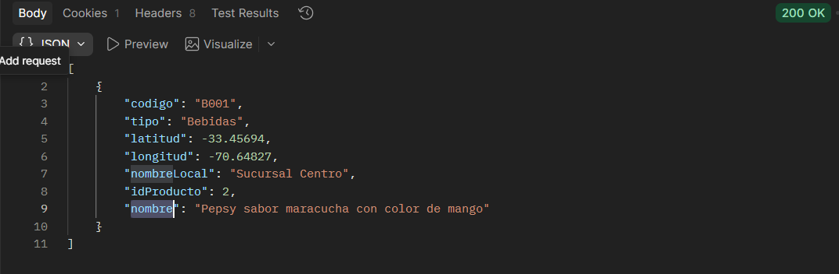

- Buscar por Tipo

Endpoint.
GET
http://localhost:8080/api/productos/tipo/2

Descripción.
Permite Buscar por el tipo de producto.

Parámetro
Campo | Requerido
idTipoProducto | Si

Repuesta (200 OK)
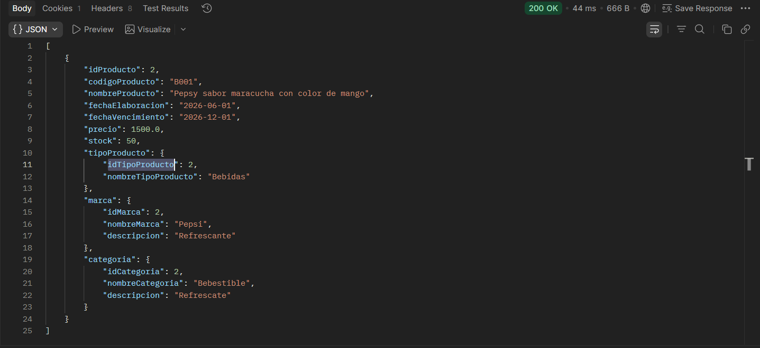

- Productos Bajo Stock y Sin Stock

Endpoint.
GET
http://localhost:8080/api/productos/bajo-stock?limite=100
http://localhost:8080/api/productos/sin-stock

Descripción.
Permite Buscar producto con bajo stock o sin stock.

Parámetro
Campo | Requerido
stock | Si

Repuesta (200 OK)


- Productos por Rango de Precio

Endpoint.
GET
http://localhost:8080/api/productos/rango-precio?min=1000&max=5000

Descripción.
Permite Buscar producto por un precio minimo y maximo.

Parámetro
Campo | Requerido
precio | Si

Repuesta (200 OK)


- Existe por ID y Código por ID

Endpoint.
GET
http://localhost:8080/api/productos/existe-id/1
http://localhost:8080/api/productos/existe-codigo/P001

Descripción.
Permite Buscar si existe el IDProducto o IDTipo.

Parámetro
Campo | Requerido
IDProducto | Si
codigoProducto | Si

Repuesta (200 OK)

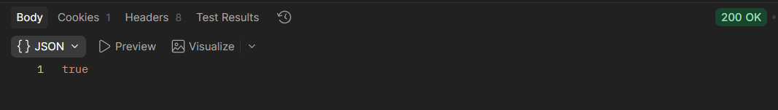

- Contar Productos
Endpoint.
GET
http://localhost:8080/api/productos/conteo
http://localhost:8080/api/productos/conteo/sin-stock
http://localhost:8080/api/productos/conteo/tipo/1

Descripción.
Permite Realizar un producto de conteo total de productos con distintos filtros.

Parámetro
Campo | Requerido
stock | Si
tipoProducto | Si
idProducto

Repuesta (200 OK)

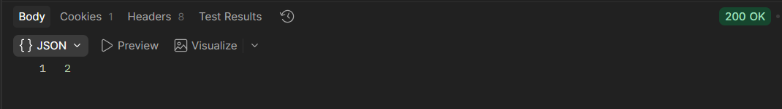

- Actualizar Producto
Endpoint.
PUT
http://localhost:8080/api/productos/actualizar/1

Descripción.
Permite Realizar un Actualizado del producto.

Parámetro
Campo | Requerido
idProducto | Si

Cuerpo(JSON)
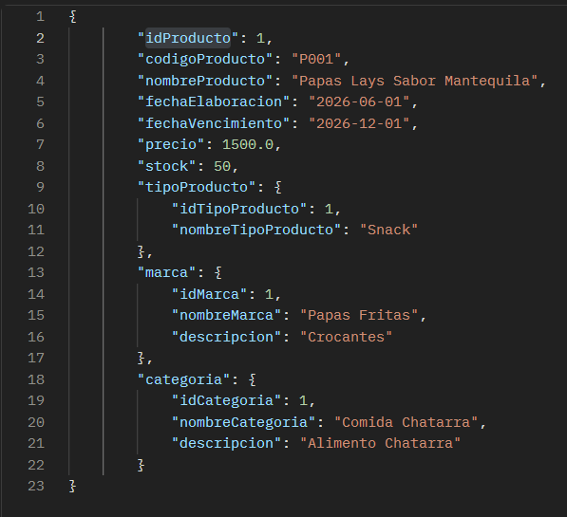
Repuesta (200 OK)
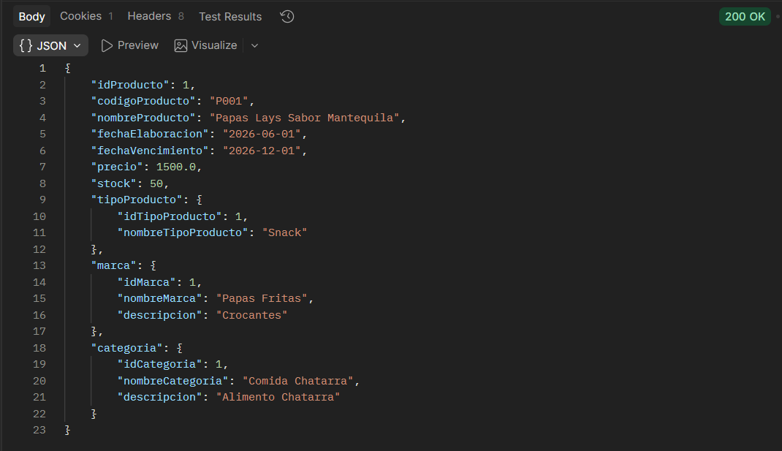

- Resumen General

Endpoint.
GET
http://localhost:8080/api/productos/resumen

Descripción.
Permite Realizar Resumen General de los Productos.

Parámetro
No tiene parámetros

Repuesta (200 OK)

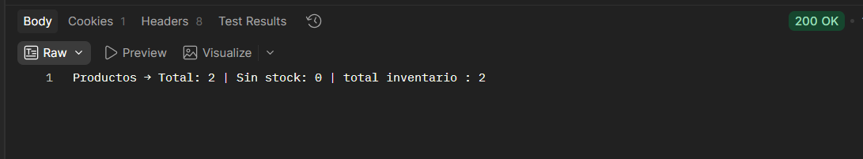

- Eliminar Producto

Endpoint.
DELETE
http://localhost:8080/api/productos/eliminar/2

Descripción.
Permite eliminar por id.

Parámetro
Campo | Requerido
idProducto | Si

Repuesta (200 OK)

